MACHINE LEARNING

Machine learning merupakan kemampuan komputer untuk melakukan pembelajaran terhadap suatu pola dengan tujuan menghasilkan prediksi. Untuk bisa mengeluarkan hasil yang baik, komputer perlu belajar dengan data yang sudah ada. Komputer belajar menggunakan model yang akan dilatih terus menerus sehingga bisa memprediksi dengan baik.
Terdapat dua jenis data yang digunakan dalam proses Machine Learning :
- Training set atau data latih, merupakan data yang digunakan oleh komputer untuk pembelajaran atau untuk melatih model. Data tersebut biasanya sudah diberi label.
- Test set atau data uji, merupakan data yang digunakan dalam pengujian model yang telah dilatih. Data tes bisa berisi data berlabel atau data tidak berlabel.

Features
Untuk dapat melakukan pembelajaran, perlu adanya fitur-fitur atau karakteristik yang digunakan sebagai pengukuran. Contohnya saja ketika komputer ingin bisa melakukan klasifikasi terhadap jenis hewan kucing anggora atau persia. Kucing anggora dan persia memilki ciri-ciri berat badan, tinggi, umur yang berbeda. Ciri-ciri tersebut disebut sebagai fitur. Ciri tersebut direpresentasikan dengan feature vector.

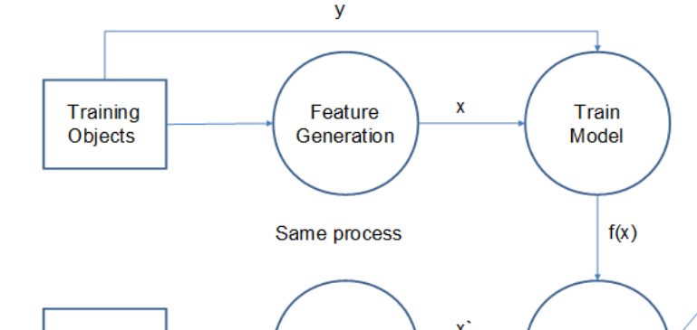
Pipeline Machine Learning
Berdasarkan gambar di atas, perlakuan yang diterapkan pada data latih juga harus sama dengan perlakukan yang diterapkan pada data uji.

Feature Generation : Merupakan proses pengambil data dan mendefinisikan fitur fitur apa saja yang akan digunakan dalam pembuatan model. Misalkan pada pengolahan data text twitter, data yang akan digunakan hanyalah kata-kata tertentu maka perlu dihilangkan kata-kata yang tidak dibutuhkan (stopword removal). Atau pada klasifikasi kucing, kita hanya menggunakan data umur, berat badan dan tinggi badan, tanpa menggunakan data jenis kelamin.
Banyaknya jenis fitur ternyata akan mempengaruhi performa dari model yang kita buat. Hal tersebut digambarkan dengan Curse of Dimensionality. Dengan jumlah data yang sama, apabila dimensi dari fitur diperbanyak maka akan meningkatkan probabilitas error. Sedangkan dengan diperbanyak jumlah data dan dimensi yang tetap, probabilitas error akan menurun. Maka, banyaknya dimensi dari fitur bukan meminimalisir error, tetapi meningkatkan error.
Oleh karena itu, perlu dilakukan Dimensionality Reduction dengan mengolah terlebih dahulu fitur-fitur yang banyak tersebut atau memilih fitur yang paling penting.

Terdapat dua jenis Dimensionality Reduction :
- Feature Selection : Pemilihan x fitur dari semua fitur yang ada. Proses pemilihannya menggunakan algortima tertentu seperti forward selection, backward selection dan floating selection.
- Feature Extraction : Pengolahan fitur fitur yang ada untuk menghasilkan fitur baru yang lebih sedikit. Pada proses ini dapat digunakan PCA ( Principal Component Analysis) dan LDA (Linear Discriminant Analysis).

TRAINING MODEL
Dalam proses pembelajaran, terdapat dua jenis yaitu :
- Supervised Learning
Supervised learning merupakan training model yang memerlukan adanya data latih dalam pembuatan model. Data latih telah diberi kabel atau kelas, sehingga kita sudah tahu otuput yang diharapkan. Dalam hal ini data tersebut dipisahkan berdasarkan kelas atau label untuk menentukan pemisah antar kedua kelas tersebut.
Terdapat dua jenis supervised learning berdasar parameter yaitu parametric dan non-parametric serta linear dan non-linear.
- Parametric : Pada parametric, kita mengetahui distribusi dari data yang ada. Selain itu parameter-parameternya sudah pasti dan terbatas.
- Non Parametric : pada non parametric tidak diketahui distribusi dari data dan parameternya bisa brubah (tidak terbatas) tergantung dengan banyaknya data latih.
- Linear : ketika batas (decision boundary) antara kelas berbentuk linear. Contoh dari linear model adalah percepton.
- Non-linear : apabila batasan antar kelas tidak berbentuk linear. Bnayak kejadian di dunia nyata yang sebenarnya tidak bisa diselesaikan dengan model linear. Akan tetapi komputer ahli dalam menyelesaikan masalah linear. Maka dari itu pada kasus non linear, dilakukan transformasi terhadap data agar clasifier linear dapat menyelesaikan permasalahan non-linear.

- Unsupervised Classifier
Pada unsupervised classifier, komputer tidak memiliki data latih dengan label atau kelas tertentu. Pelabelan terkadang membutuhkan effort lebih dan membutuhkan waktu lebih lama. Model mengelompokkan data-datanya tanpa ada ekspektasi otuput tertentu, tetapi berdasarkan kedekatan atau similarity dari data-data tersebut. Clustering merupakan penerapan dari unsupervised classifier. Contoh algoritma clustering yaitu k-Means yang bertujuan mengklaster data ke dalam k klaster.

